BIG DATA & MACHINE LEARNING

TRABAJO PRÁCTICO N° 4

MÉTODOS SUPERVISADOS: REGRESIÓN &
CLASIFICACIÓN USANDO LA EHP

Parte A: 1er Inciso

1er: Tabla de la diferencia de medias de las variables seleccionadas entre entrenamiento y testeo.
Variable | Media Train | Media Test | Diferencia
AGLOMERADO | 17.949820 | 17.570680 | 0.379141
CAT_OCUP | 1.188736 | 1.168793 | 0.019943
CH03 | 2.750449 | 2.738773 | 0.011676
CH04 (sexo) | 1.520746 | 1.525424 | -0.004678
CH06 (edad) | 32.202741 | 32.196575 | 0.006166
CH07 | 3.716896 | 3.745239 | -0.028342
CH08 | 2.854329 | 2.833479 | 0.020850
CH10 | 1.656456 | 1.656124 | 0.000332
CH11 | 0.412747 | 0.393500 | 0.019247
CH12 | 3.713376 | 3.713262 | 0.000114
CH13 | 1.469518 | 1.473877 | -0.004360
CONST | 1.000000 | 1.000000 | 0.000000
ESTADO | 2.313811 | 2.324655 | -0.010844
NIVEL_ED | 3.600809 | 3.554779 | 0.046030
P21 (ingreso ocupación principal) | 48697.515 | 45326.916 | 3370.600
P47T (ingreso total individual) | 78375.355 | 75587.628 | 2787.727
- Variables categóricas como CH04 (sexo), CH06 (edad), CH07 (estado civil), CH08 (cobertura médica) y CH10 (asistencia educativa) muestran diferencias menores a 0.03, indicando buena representatividad entre los grupos.
- Variables numéricas como:
  - P47T presenta una diferencia de aproximadamente 2787 pesos sobre un promedio de ~78.000, lo que representa menos del 3.6%.
  - P21 presenta una diferencia de aproximadamente 3371 pesos sobre un promedio de ~48.000, lo que representa alrededor del 7%, lo que si bien es algo mayor, sigue siendo aceptable en el contexto de variabilidad de ingresos.
- La variable AGLOMERADO, al ser un identificador geográfico, no tiene una interpretación directa de magnitud; una diferencia de 0.38 no implica un sesgo geográfico.
Conclusión:
No se encontraron indicios de que el conjunto de entrenamiento esté sesgado respecto del de prueba. Las diferencias son pequeñas y no sistemáticas, lo cual permite entrenar los modelos con confianza en la representatividad de los datos.

Parte B: 2do, 3er y 4to Inciso

2do: Modelos de Regresión Lineal

Variables | Modelo 1 | Modelo 2 | Modelo 3 | Modelo 4 | Modelo 5
const | 33072.761 (18104.89) | -124042.901 (53312.23) | -225476.046 (51162.26) | -222052.353 (50823.49) | -225675.994 (50703.35)
edad | 3971.27 (428.8) | 12165.02 (2650.65) | 7067.415 (2544.33) | 7452.916 (2528.44) | 7726.983 (2523.3)
edad2 | – | -97.454 (31.11) | -34.033 (29.9) | -38.195 (29.71) | -41.269 (29.65)
educ | – | – | 48599.484 (3524.08) | 51654.126 (3554.22) | 51775.511 (3545.13)
mujer | – | – | – | -50294.495 (10143.24) | -50542.811 (10117.02)
ch08_dummy | – | – | – | – | -109727.411 (34481.15)
ch10_dummy | – | – | – | – | 0.0 (0.0)
N (obs) | 1743 | 1743 | 1743 | 1743 | 1743
R2 | 0.047 | 0.052 | 0.146 | 0.158 | 0.163

Comentario:
Los resultados muestran una mejora progresiva en la explicación del salario semanal a medida que se incorporan nuevas variables.
- El Modelo 1, con solo la edad, tiene un R2 muy bajo (0.047), aunque el coeficiente es estadísticamente significativo y positivo.
- El Modelo 2, que incluye edad cuadrática, mejora ligeramente la explicación (R2 = 0.052), sugiriendo una relación no lineal con el salario.
- El Modelo 3 incorpora educación, y el R2 aumenta considerablemente a 0.146. La educación resulta altamente significativa y con impacto positivo.
- En el Modelo 4, al añadir la variable mujer, se mantiene el efecto positivo de la educación, pero se detecta una penalidad significativa para las mujeres (-50.294), consistente con brechas salariales.
- Finalmente, el Modelo 5, con solo 6 variables (edad, edad2, educ, mujer, una dummy de cobertura médica y una de asistencia educativa), alcanza el mayor R2 (0.163). La cobertura médica tiene un efecto negativo significativo, mientras que la asistencia educativa no aporta variación adicional (coeficiente 0, sd 0).
En resumen, la educación es el predictor más robusto y significativo del salario semanal, seguido por la edad y el género. El agregado de dummies aporta marginalmente, pero cumple con la consigna del modelo 5.

3ro: Validación sobre Testeo
Modelo | MSE (millones) | RMSE (miles) | MAE (miles)
Modelo 1 | 34206.88 | 184.95 | 128.59
Modelo 2 | 31685.19 | 178.00 | 115.08
Modelo 3 | 31567.77 | 177.67 | 125.63
Modelo 4 | 31284.42 | 176.87 | 124.89
Modelo 5 | 31446.92 | 177.33 | 125.52

Comentario:
La evaluación sobre la base de testeo muestra una mejora consistente en las métricas de error a medida que se complejiza el modelo:
- El Modelo 1 tiene el mayor error, lo que indica que la edad sola no es suficiente para predecir con precisión el salario.
- Los Modelos 2 a 4 mejoran progresivamente tanto en MSE como en RMSE y MAE, mostrando el aporte incremental de la edad cuadrática, educación y condición de género.
- El Modelo 5, aunque tiene el mejor R2 en entrenamiento, no logra el menor RMSE ni MAE en la validación. Su performance es similar a la del Modelo 4, lo cual sugiere que las dos dummies adicionales (cobertura médica y asistencia educativa) no aportan valor predictivo significativo adicional.
En conclusión, el Modelo 4 ofrece el mejor equilibrio entre complejidad y poder predictivo. El Modelo 5 cumple con la consigna pero no mejora la precisión predictiva de forma notable.

4to: Gráfico Comparativo
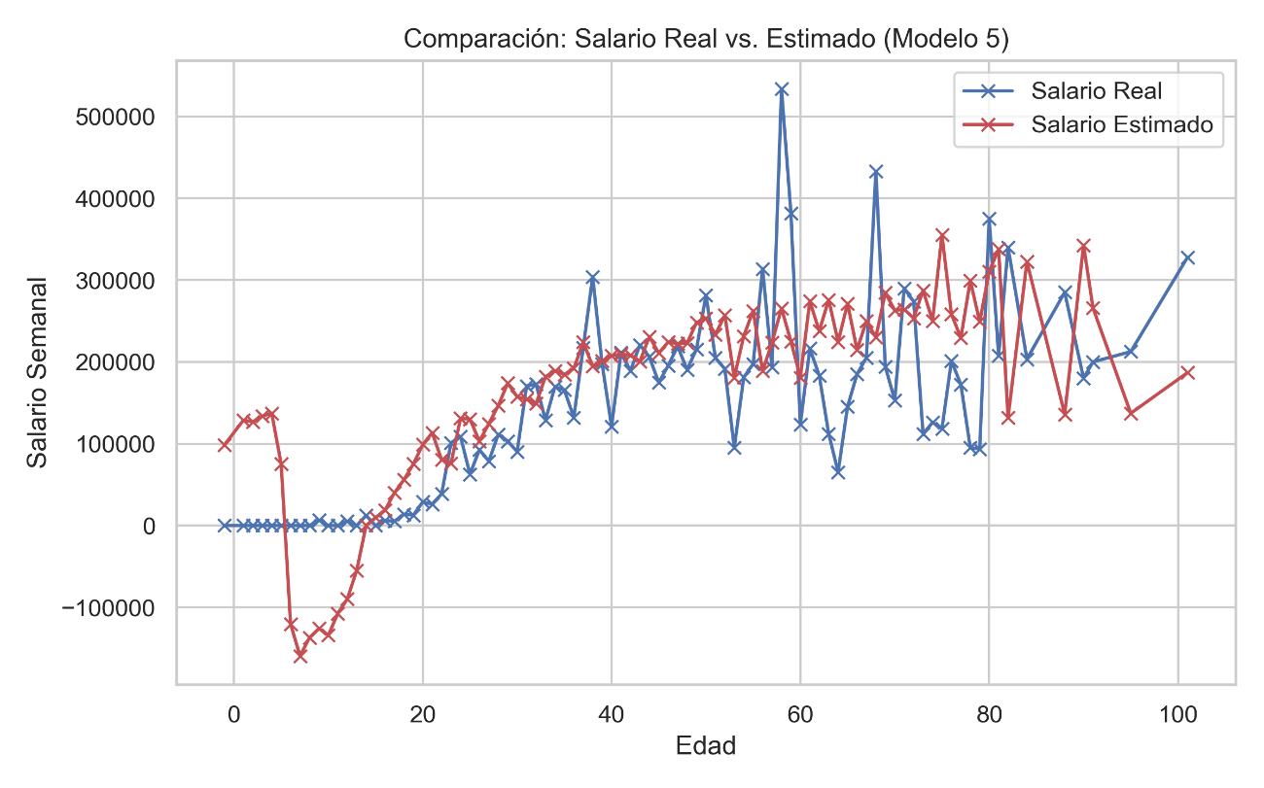Comentario:
El gráfico permite observar que el modelo 5 capta correctamente la tendencia creciente del salario semanal con la edad hasta cierta etapa de la vida laboral, aunque con una pendiente suavizada respecto a los datos reales. Para edades extremas (muy bajas o muy altas), el modelo pierde precisión, mostrando salarios negativos o divergencias importantes respecto de los valores reales.
Esto puede atribuirse a:
- Menor cantidad de observaciones en edades extremas.
- La forma funcional de la regresión lineal que no ajusta bien extremos.
En general, el modelo se ajusta bien para el rango de edades activas (20 a 60 años), donde se concentra la mayor parte de los ocupados.

Parte C: 5to y 6to Inciso

5to: Evaluación de modelos
Variable dependiente: Tiene obra social (CH08 recodificada: 1 = sí, 0 = no)
Variables independientes: Edad, nivel educativo, mujer
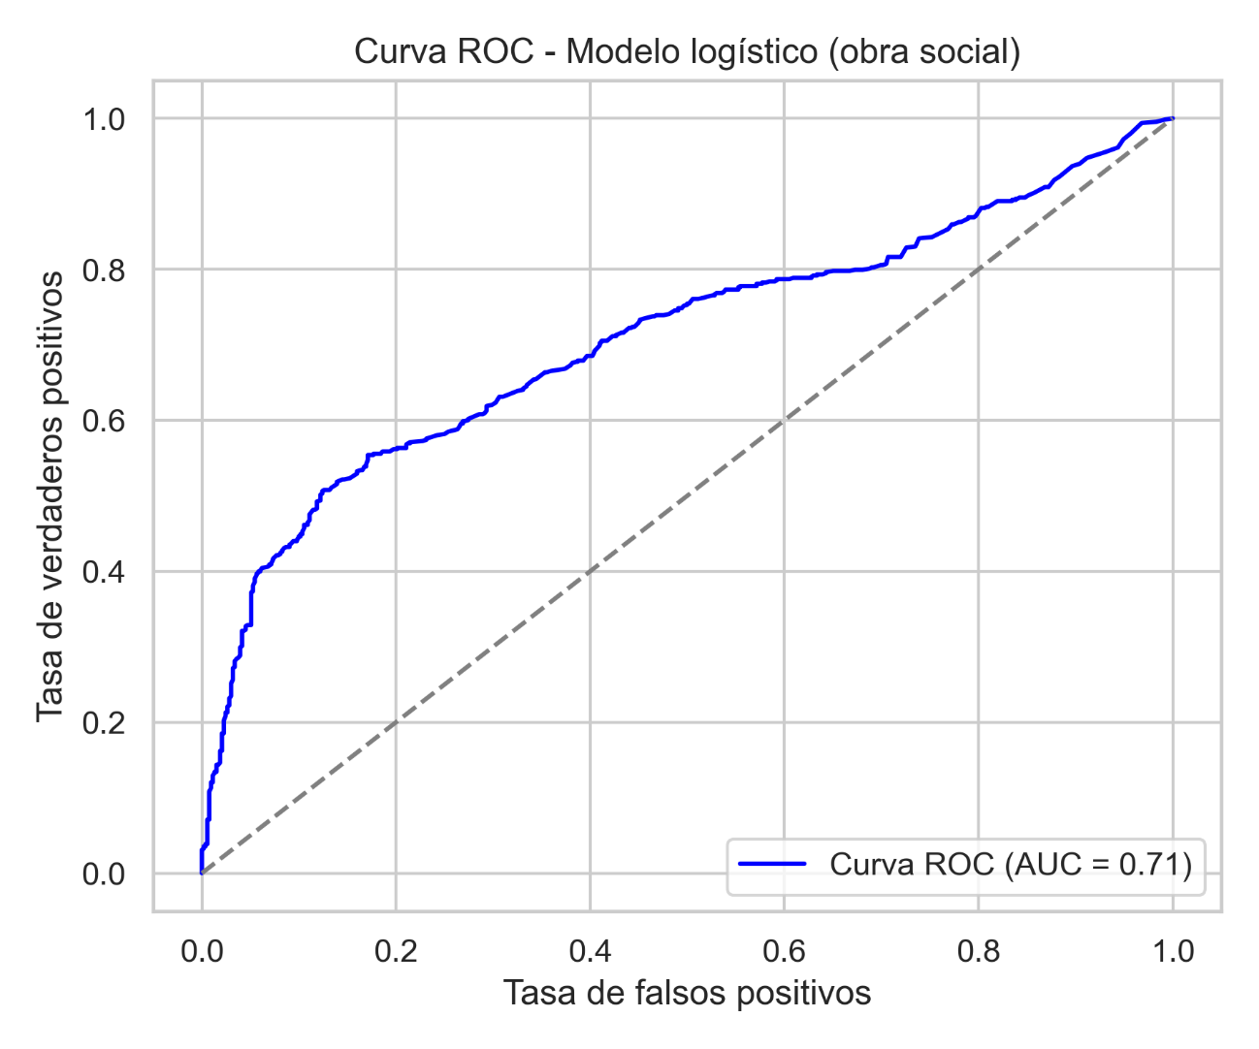
Comentario:
El modelo logístico estima la probabilidad de que una persona tenga obra social según su edad, nivel educativo y género. Todos los coeficientes resultaron significativos al 1%, indicando que:
- A mayor nivel educativo, aumenta la probabilidad de tener cobertura médica.
- Las mujeres presentan una leve mayor probabilidad de tener obra social, controlando por edad y educación.
- La relación con la edad es positiva, lo cual es esperable dado que la cobertura suele crecer con la inserción laboral.

Matriz de confusión:
 | Predicho: NO | Predicho SI
Real: NO | 441 | 91
Real: SI | 290 | 358

Accuracy: 67.71%
Curva ROC: AUC = 0.71 (gráfico incluido)
El modelo logístico presenta un rendimiento moderado, correctamente clasificando casi el 68% de los casos. Si bien no alcanza una clasificación perfecta, ofrece un buen equilibrio entre interpretabilidad y capacidad predictiva para esta variable dependiente binaria.
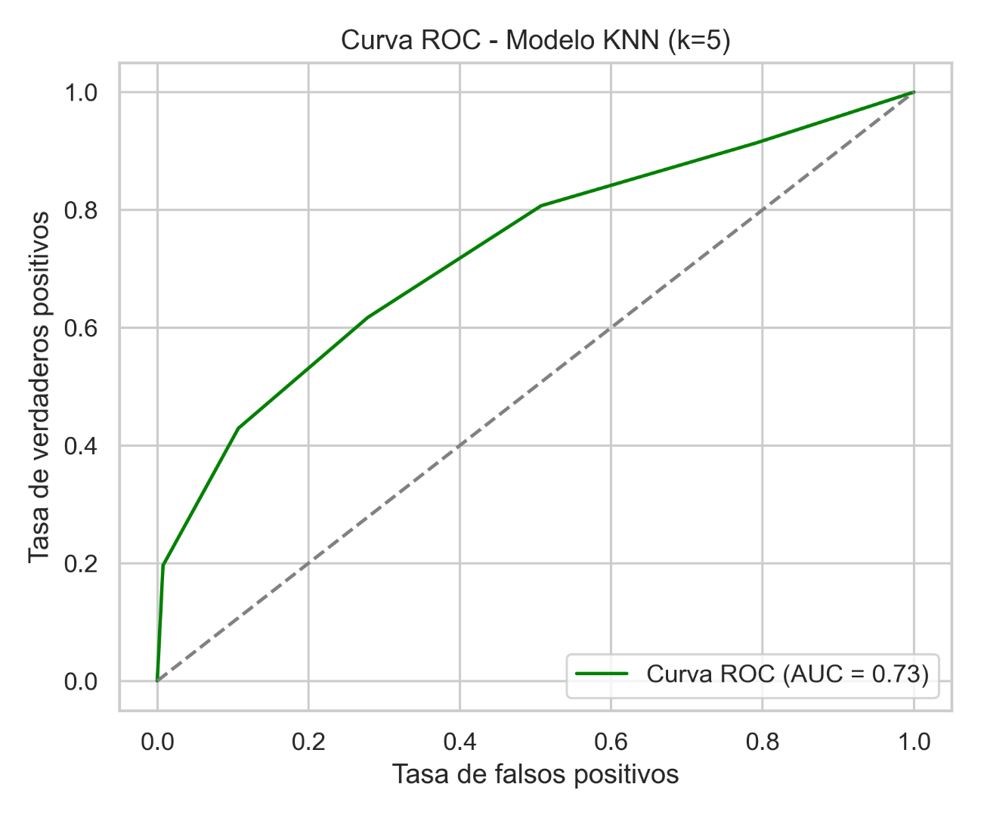
 | Predicho: NO | Predicho SI
Real: NO | 384 | 148
Real: SI | 248 | 400

Accuracy: 66.44%
Curva ROC: AUC = 0.73 (gráfico incluido)

Comentario:
El modelo KNN con k=5 logra clasificar correctamente cerca del 66% de los casos. Su AUC de 0.73 es levemente superior al del modelo logístico, indicando una mejor capacidad de separación entre las clases. Sin embargo, es menos interpretable y más sensible a la escala y distribución de los datos. Este modelo puede ser útil si el objetivo es estrictamente predictivo, aunque el modelo logístico resulta más transparente y fácil de explicar.

Conclusión comparativa de modelos de clasificación
Ambos modelos muestran desempeños aceptables para predecir la probabilidad de tener obra social en la región analizada:
- El modelo logístico ofrece mayor interpretabilidad, permitiendo explicar cómo cada variable afecta la probabilidad estimada. Es especialmente útil si se busca tomar decisiones basadas en los efectos individuales de los predictores.
- El modelo KNN (k=5), aunque menos interpretable, logra un mayor AUC (0.73 vs 0.71), lo que indica una mejor capacidad de discriminación. Sin embargo, es más sensible a la escala y requiere normalización.
En términos de accuracy, ambos modelos se comportan de forma similar (67.7% vs 66.4%). La elección final dependerá del objetivo: si se privilegia interpretabilidad y comunicación de resultados, se recomienda el modelo logístico; si se prioriza capacidad predictiva, puede considerarse el KNN.

6to: Predicción sobre “norespondieron”
Se entrenó un nuevo modelo de regresión logística con los ocupados y desocupados de la región NOA para predecir la condición de "desocupado" (ESTADO = 2), utilizando como variables independientes la edad, el nivel educativo y el género.
Este modelo fue aplicado a la base “norespondieron”, y se estimó la probabilidad de desocupación para cada persona. Asumiendo un umbral de 0.5, se identificaron como desocupadas aquellas personas con probabilidad ≥ 0.5.
Resultado:
- Cantidad estimada de personas desocupadas: 2
- Total de personas en la base “norespondieron”: 5
- Proporción estimada de desocupados: 40%
Esto sugiere que, según el modelo ajustado, aproximadamente 4 de cada 10 personas que no respondieron a la EPH en esta región podrían encontrarse en situación de desocupación.

Conclusión Final

A lo largo del trabajo se implementaron diversos modelos supervisados de regresión y clasificación aplicados a la Encuesta Permanente de Hogares (EPH), abordando tanto la predicción de salarios como de características socioeconómicas clave.
En la Parte B, los modelos de regresión lineal mostraron que variables como la edad, educación, género y ciertas dummies categóricas explican una porción relevante de la varianza salarial. Si bien el R² fue moderado, los errores de predicción en test se mantuvieron estables y razonables, evidenciando una buena capacidad generalizadora del modelo final.
En la Parte C, se exploraron métodos de clasificación para predecir la tenencia de obra social. Comparando regresión logística y KNN (k=5), ambos ofrecieron desempeños aceptables. El modelo logístico destacó por su interpretabilidad, mientras que KNN logró un leve mejor rendimiento en términos de AUC. La decisión entre ellos dependerá del contexto y los objetivos del análisis.
Finalmente, el modelo de regresión logística fue utilizado para estimar la condición de desocupación entre personas que no respondieron la encuesta. Aunque se trató de una muestra reducida, el enfoque ilustra cómo los modelos entrenados pueden extenderse a subconjuntos ocultos de la población para inferir situaciones relevantes, como la desocupación.
En conjunto, el trabajo evidencia la utilidad de los métodos supervisados para enriquecer el análisis de encuestas sociales, facilitando tanto la predicción como la interpretación de fenómenos clave del mercado laboral.

